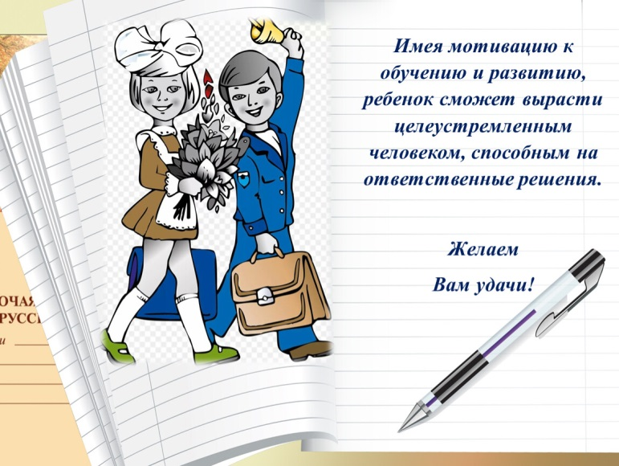 | 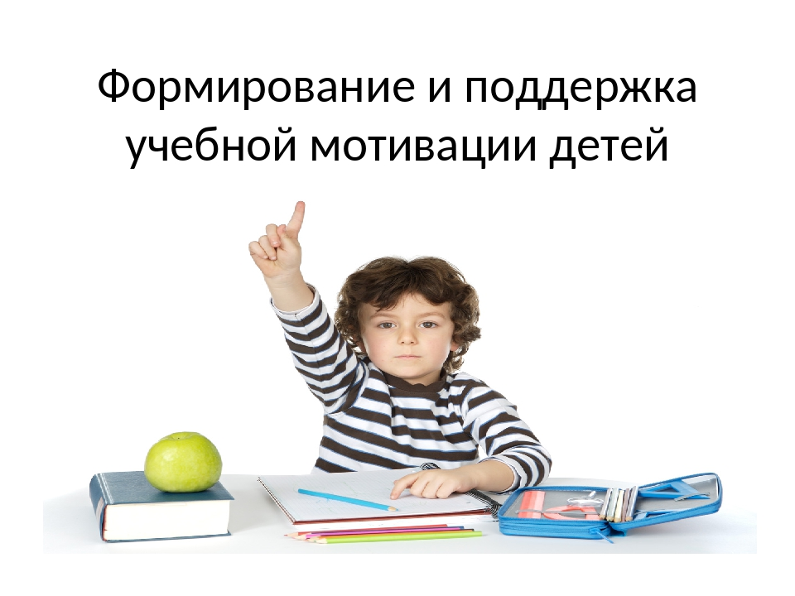 | 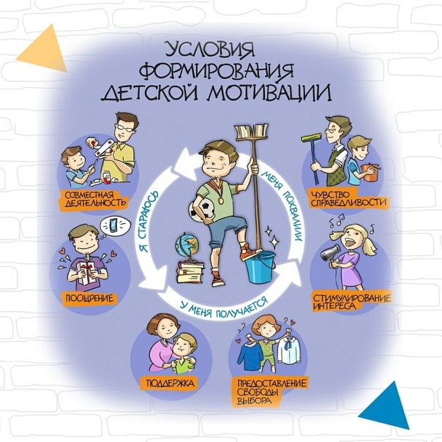
Советы психолога  1. Чётко ставьте цели перед подростком: чего хотим добиться, какими знаниями обладать.  2. Определяйте и оглашайте сроки реализации поставленной цели (когда я это исправлю, выучу).  3. По возможности, определяйте прикладную направленность обучения.  4. Чёткое и своевременно отслеживайте результаты деятельности собственного ребёнка в процессе всей работы (учёбы).  5. Предъявляйте посильные требования к подростку. (Зато ты можешь …).  6. Разработайте приемы поощрения (похвала при всей семье). Хвалите за дело – стимулируйте мотивацию | Что мотивирует ребенка  - Ваш интерес к его успеху  - Ваша вера в его результат  - Ваше принятие его ограничений  - Ваша вовлеченность в его жизнь  - Ваша уверенность, что это необходимо  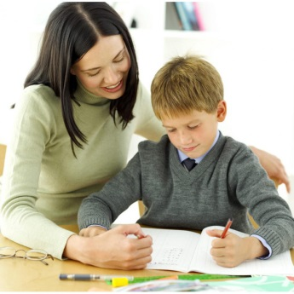 | 7. Позитивно, регулярно поддерживайте подростка. Доброе слово и дельный совет лучше порицания.  8. Формируйте положительный стимул. Наказание положительных эмоций не вызывает.  9. Так как ведущая деятельность подростка – общение, группирование, обучение должно происходить через общение.  10. Не сравнивайте результаты обучения вашего подростка с ребятами из класса, это может привести к раздражению.  